PCCRAFT 01.2
WAT ZIT WAAR?
Onderdelen en aansluitingen van het moederbord
LEERLINGENBUNDEL Herken de vaste zones, benoem aansluitingen en werk veilig op een spanningsloos moederbord.

LEARN | LAB | TRAIN | FIX


Wat leer je?
- Je herkent de belangrijkste onderdelen, aansluitingen en bijpassende kabels op een moederbord.
- Je koppelt elk onderdeel aan zijn functie.
- Je onderscheidt moderne, minder courante en verouderde aansluitingen.
- Je gebruikt een vaste zoekstrategie zonder onderdelen te forceren.
VEILIGHEID Werk spanningsloos, ontlaad statische elektriciteit, raak contacten en socketpinnen niet aan en gebruik nooit kracht.

De zoekroute
Stap | Vraag
1. Oriënteer | Waar zijn CPU-socket en backpanel?
2. Zoek voeding | Waar zitten 24-pin ATX en CPU/EPS?
3. Zoek geheugen | Waar staan de lange RAM-sloten?
4. Zoek uitbreiding | Waar zitten PCIe en M.2?
5. Zoek headers | Waar zitten frontpanel, USB, FAN en SATA?

Visueel moederbordoverzicht
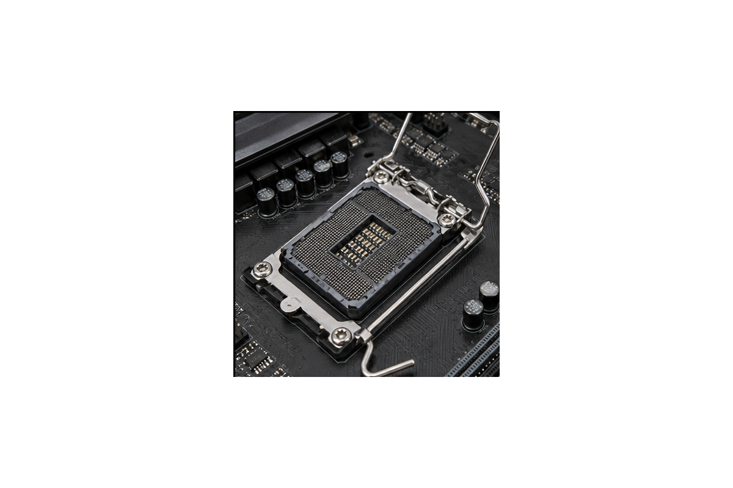 | CPU-socket  Plaats en elektrische verbinding voor de processor. Socket en CPU moeten compatibel zijn.  Ik herken dit aan: __________________________________  □ nog oefenen □ bijna □ zelfstandig
  MUST KNOW

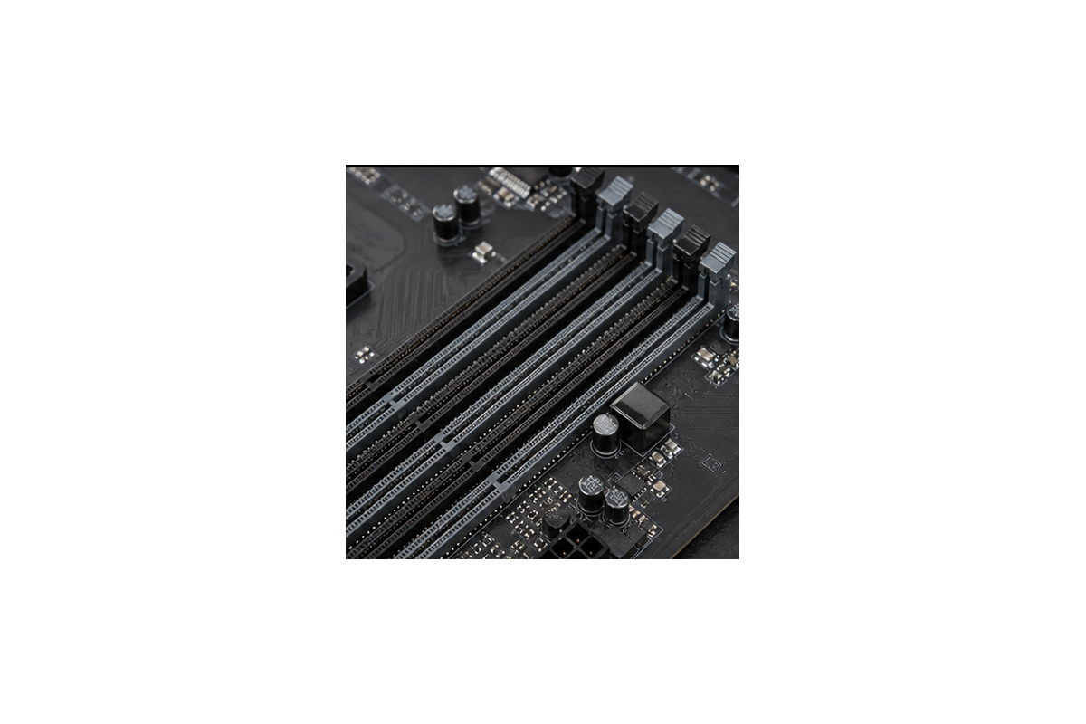 | RAM-sloten  Plaats voor geheugenmodules. Let op nok, generatie, kanaalparen en vergrendelingen.  Ik herken dit aan: __________________________________  □ nog oefenen □ bijna □ zelfstandig
  MUST KNOW

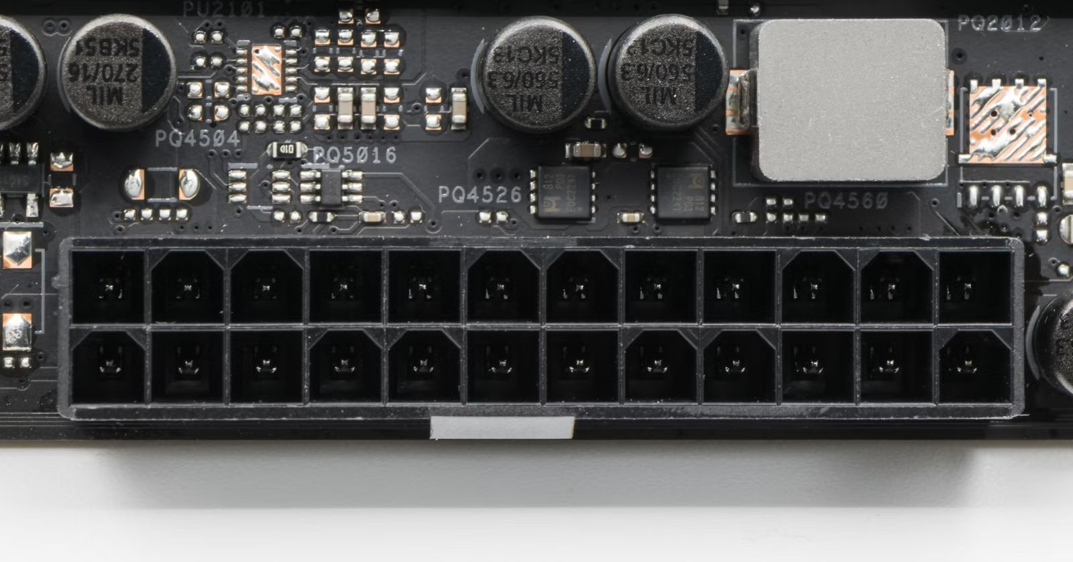  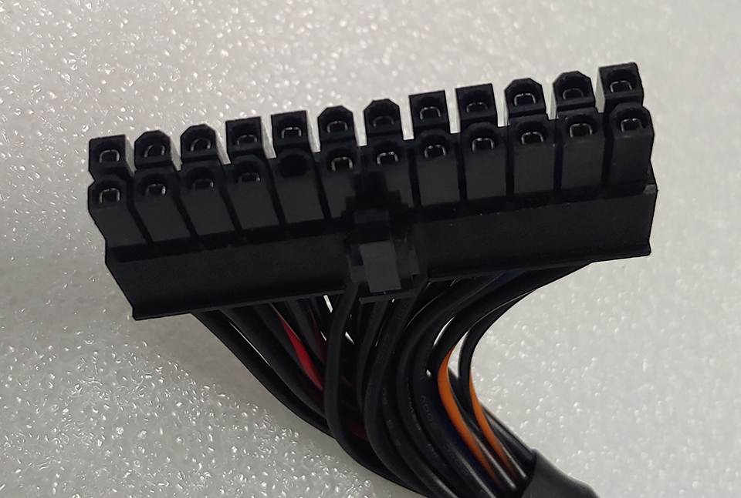 | 24-pins ATX-voeding  Hoofdvoeding van het moederbord. De connector klikt maar in één richting.  Ik herken dit aan: __________________________________  □ nog oefenen □ bijna □ zelfstandig
  MUST KNOW

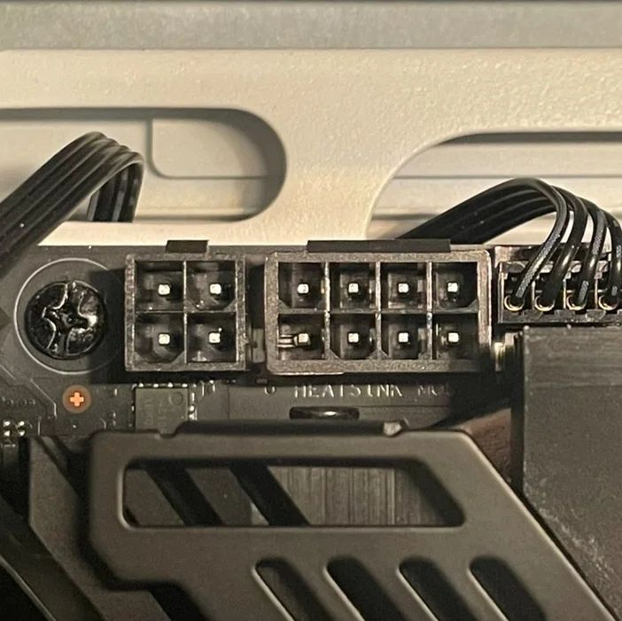  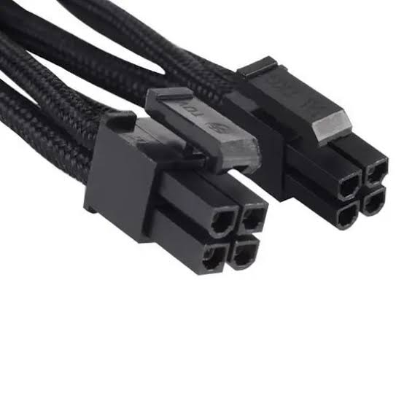 | CPU-voeding — EPS 4/8-pin  Extra voeding voor de processor, meestal bovenaan bij de socket.  Ik herken dit aan: __________________________________  □ nog oefenen □ bijna □ zelfstandig
  MUST KNOW

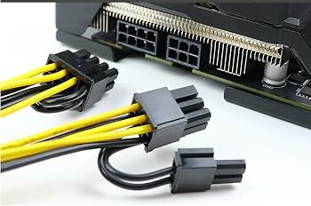 | PCIe-voeding  Voeding rechtstreeks van de voeding naar krachtige uitbreidingskaarten; niet in de CPU-aansluiting steken.  Ik herken dit aan: __________________________________  □ nog oefenen □ bijna □ zelfstandig
  MUST KNOW

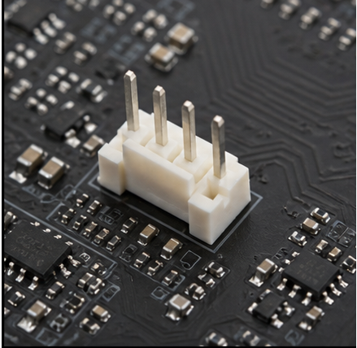  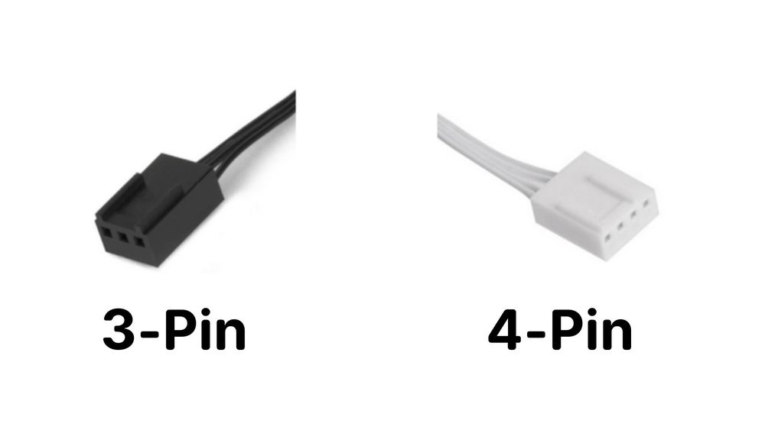 | FAN-header  3- of 4-pins aansluiting voor CPU- en systeemventilatoren.  Ik herken dit aan: __________________________________  □ nog oefenen □ bijna □ zelfstandig
  MUST KNOW

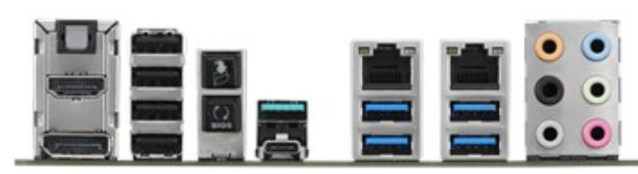 | Backpanel / rear I/O  Externe aansluitingen: USB, netwerk, audio en beeld, afhankelijk van het bord.  Ik herken dit aan: __________________________________  □ nog oefenen □ bijna □ zelfstandig
  MUST KNOW

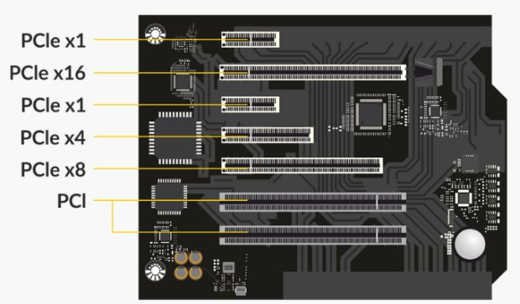 | PCI Express-slots  Uitbreidingssloten voor onder meer grafische, netwerk- en capturekaarten.  PCIe x1 en PCIe x16 komen het vaakst voor.  Ik herken dit aan: __________________________________  □ nog oefenen □ bijna □ zelfstandig
  MUST KNOW

RETRO TECH

PCI-slot
Oude aansluitingen voor uitbreidingskaarten
Ik herken dit aan: __________________________________
□ nog oefenen □ bijna □ zelfstandig

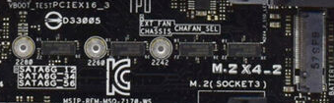  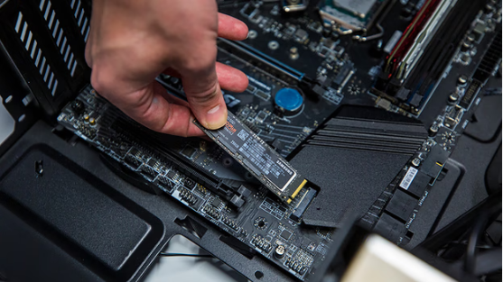 | M.2-slot  Compact slot voor NVMe/SATA-opslag en soms draadloze modules. Let op sleutel en lengte.  Ik herken dit aan: __________________________________  □ nog oefenen □ bijna □ zelfstandig
  MUST KNOW

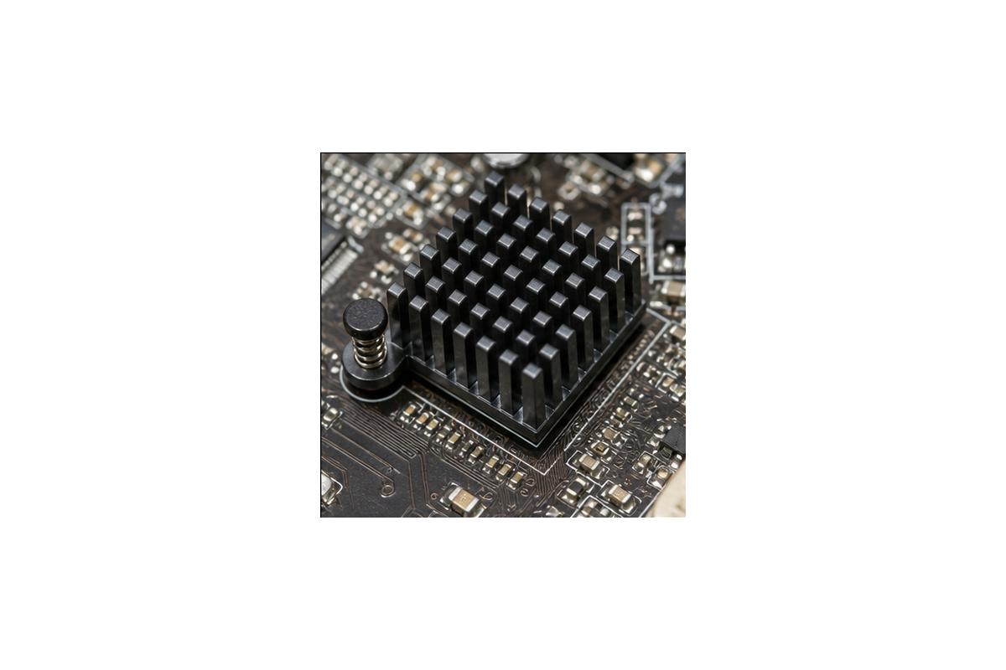 | Chipset / PCH  Regelt veel gegevensstromen en aansluitingen tussen CPU, opslag, USB en uitbreidingen.  Ik herken dit aan: __________________________________  □ nog oefenen □ bijna □ zelfstandig
  MUST KNOW

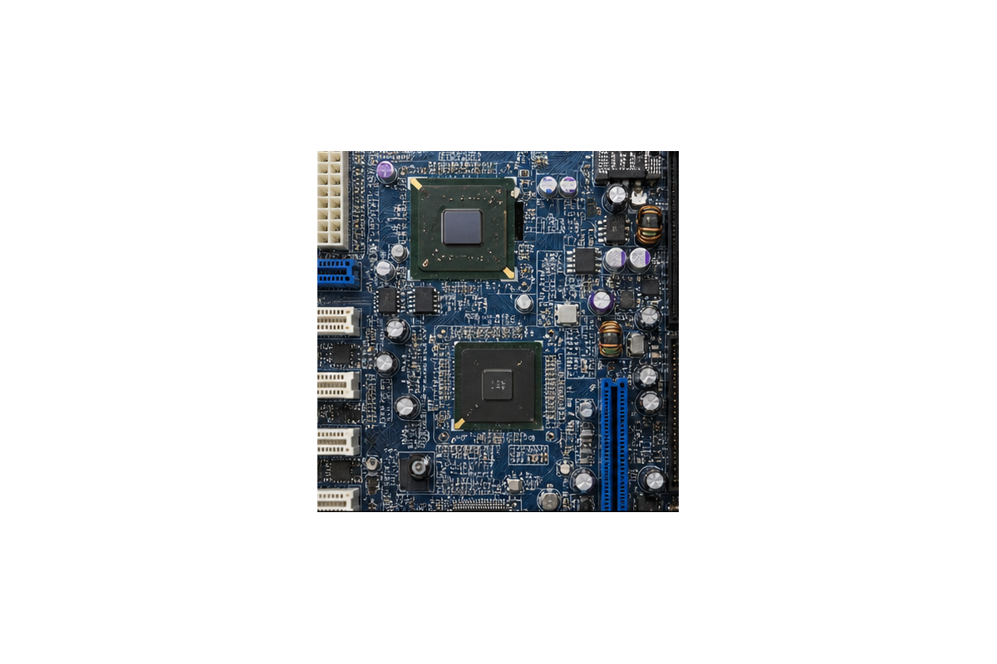 | Northbridge en southbridge  Oudere chipsetopbouw; functies zijn bij moderne systemen grotendeels naar CPU en PCH verhuisd.  Ik herken dit aan: __________________________________  □ nog oefenen □ bijna □ zelfstandig
  GOOD TO KNOW

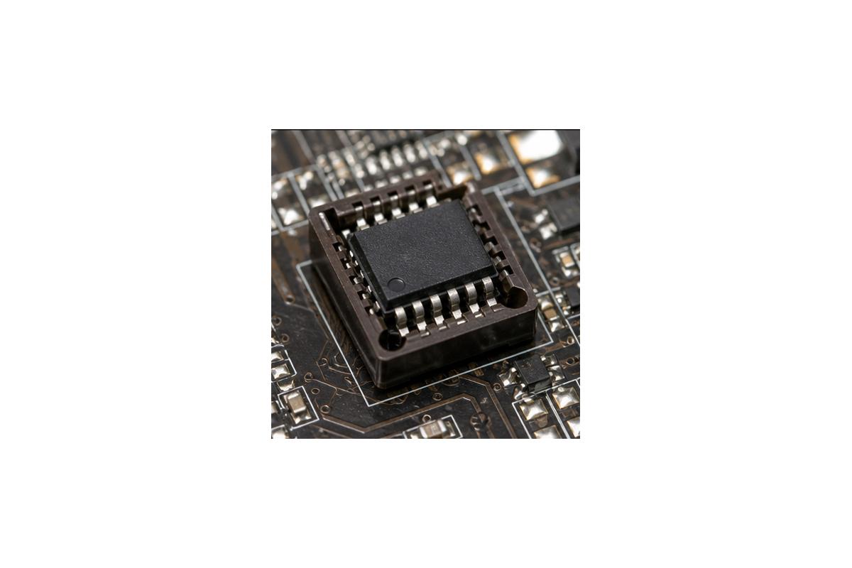 | BIOS/UEFI-chip  Bevat firmware waarmee de pc hardware initialiseert en opstart.  Ik herken dit aan: __________________________________  □ nog oefenen □ bijna □ zelfstandig
  MUST KNOW

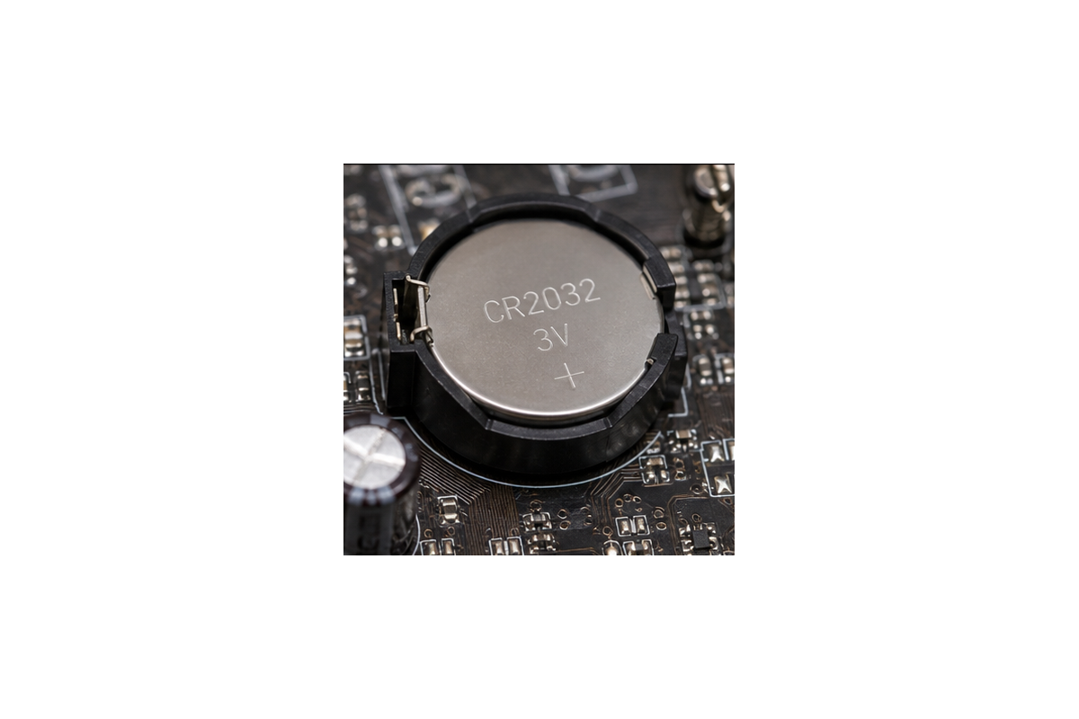 | CMOS-batterij  Behoudt klok en firmware-instellingen wanneer de pc spanningsloos is.  Ik herken dit aan: __________________________________  □ nog oefenen □ bijna □ zelfstandig
  MUST KNOW

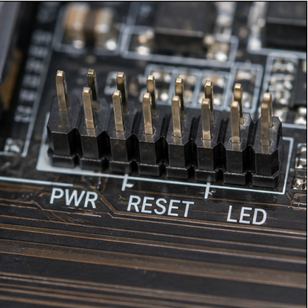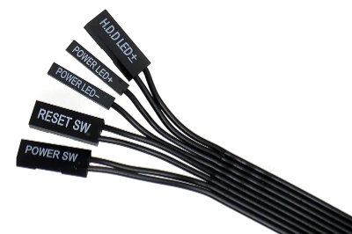 | Frontpanel-header  Pinnen voor powerknop, resetknop en status-leds. Gebruik het moederborddiagram.  Ik herken dit aan: __________________________________  □ nog oefenen □ bijna □ zelfstandig
  MUST KNOW

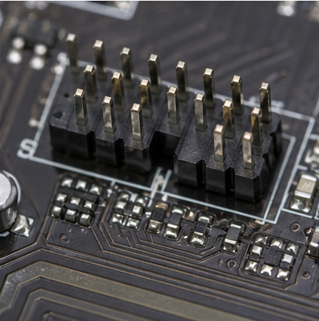  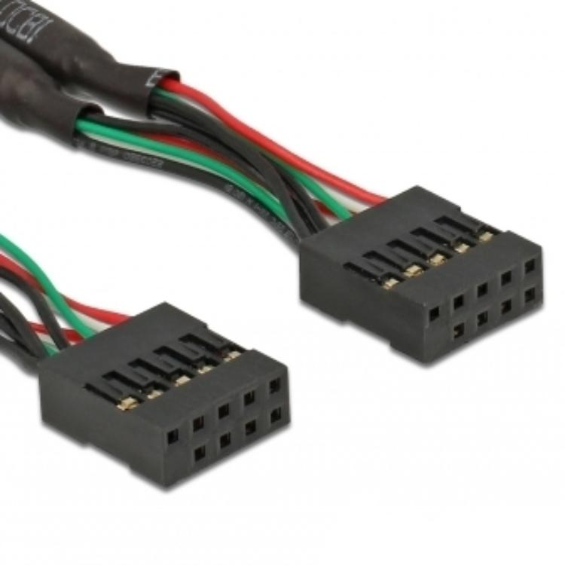 | Interne USB-header  Verbindt USB-poorten aan de voorkant van de behuizing met het moederbord.  Ik herken dit aan: __________________________________  □ nog oefenen □ bijna □ zelfstandig
  MUST KNOW

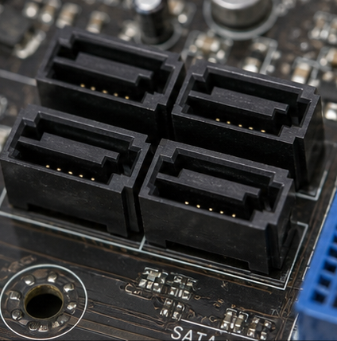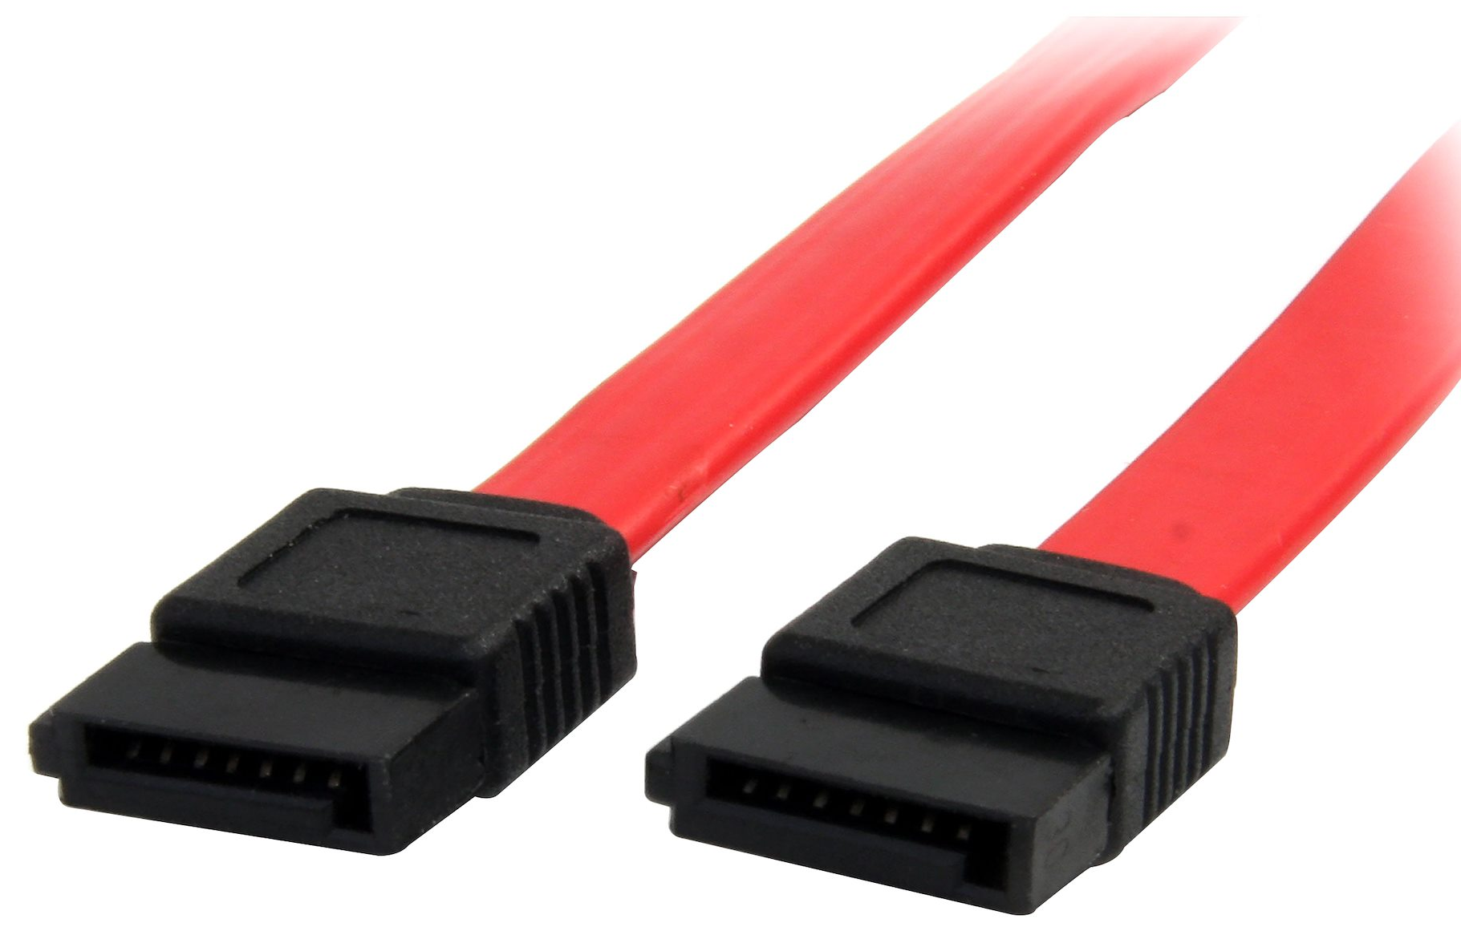 | SATA-poorten  Data-aansluitingen voor SATA-ssd’s en harde schijven; voeding komt apart van de PSU.  Ik herken dit aan: __________________________________  □ nog oefenen □ bijna □ zelfstandig
  MUST KNOW

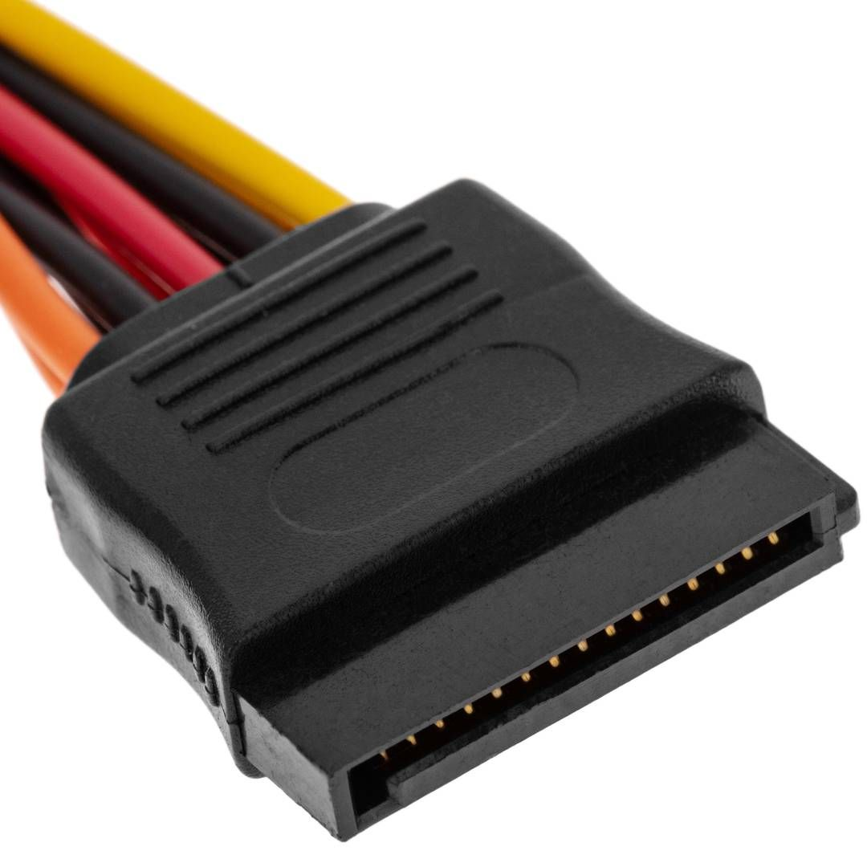 | SATA-powerkabel  Brede 15-polige voedingsstekker van de PSU voor een SATA-ssd, harde schijf of optische drive.  Ik herken dit aan: __________________________________  □ nog oefenen □ bijna □ zelfstandig
  MUST KNOW

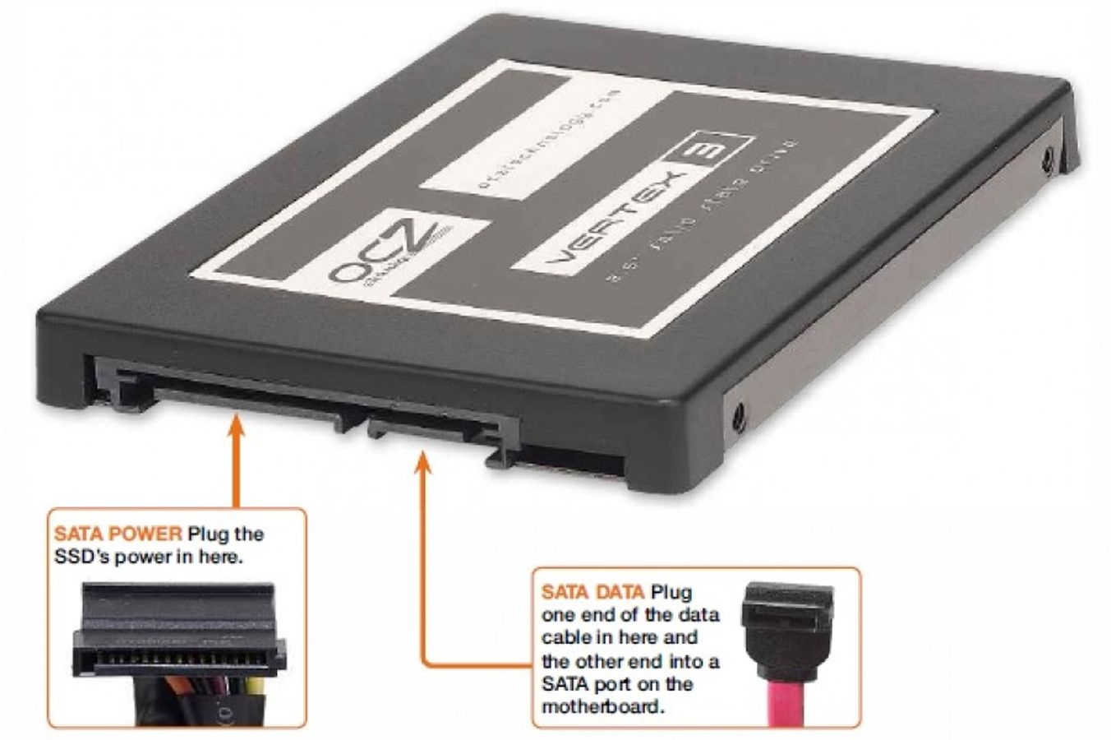 | SATA-data- en poweraansluiting op een schijf  De smalle 7-polige poort is data; de brede 15-polige poort is voeding.  Ik herken dit aan: __________________________________  □ nog oefenen □ bijna □ zelfstandig
  MUST KNOW

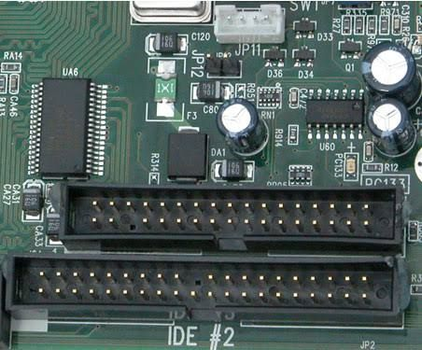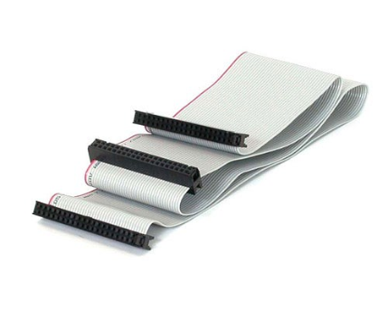 | PATA / IDE  Brede lintkabel voor oudere harde schijven en optische stations.  Onderaan  Ik herken dit aan: __________________________________  □ nog oefenen □ bijna □ zelfstandig
  RETRO TECH

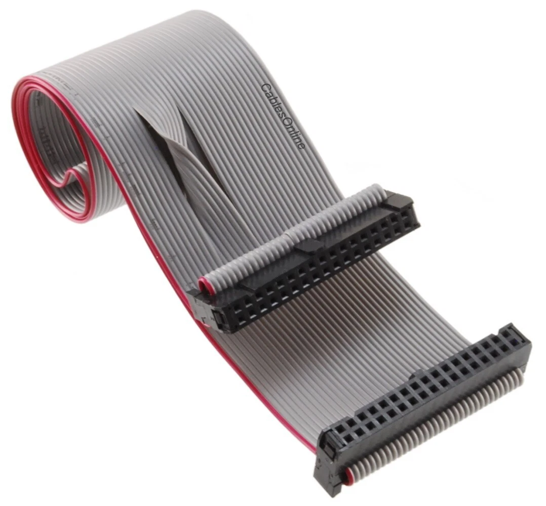 | Floppy-header  Aansluiting voor een diskettedrive.  Bovenaan  Ik herken dit aan: __________________________________  □ nog oefenen □ bijna □ zelfstandig
  RETRO TECH

LAB — Moederbordkaart
Werk per twee met een spanningsloos moederbord. Schrijf het positienummer op een verwijderbare sticker en vul de tabel in.
Nr. | Onderdeel | Categorie | Zichtbaar bewijs | Functie
1
2
3
4
5
6
7
8
9
10
11
12

TRAIN — Vind het snel
Je krijgt per opdracht maximaal 20 seconden. Wijs aan zonder iets los te maken.
Opdracht | Gevonden? | Bewijs
CPU-socket | □
24-pins ATX | □
CPU/EPS-voeding | □
RAM-slot | □
PCIe x16 | □
M.2-slot | □
SATA-poort | □
SATA-data versus SATA-power | □
Frontpanel-header | □

FIX — De pc reageert niet
Controleer logisch: netspanning en PSU → 24-pin ATX → CPU/EPS → frontpanel power switch → RAM correct geplaatst. Noteer je eerste drie checks:
1. ____________________ 2. ____________________ 3. ____________________

PCCRAFT 01.02 | TRAIN
TRAIN — Motherboard Challenge
Van losse herkenning naar een volledig moederbord.
OPDRACHT Schrijf de naam bij elke rode hulplijn. Duid daarnaast rechtstreeks op de foto CPU-socket, RAM-slots, M.2-slot, SATA-poorten, PCIe-slots en beide voedingsaansluitingen aan.

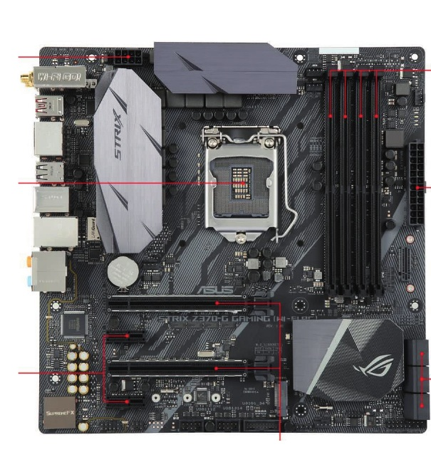
01 CPU-socket: ________________________________ | 02 RAM-slots: ________________________________
03 24-pin ATX: ________________________________ | 04 CPU/EPS: ________________________________
05 PCIe x16: ________________________________ | 06 M.2: ________________________________
07 SATA: ________________________________ | 08 Chipset: ________________________________
09 CMOS-batterij: ________________________________ | 10 Fanheader: ________________________________
11 Interne USB: ________________________________ | 12 Frontpanel: ________________________________

PCCRAFT 01.02 | TRAIN
TRAIN — Motherboard Mix
Herken dezelfde functies op een moederbord met een andere lay-out.
OPDRACHT Duid dezelfde onderdelen opnieuw aan. Vergelijk daarna met de vorige oefening: wat staat op een andere plaats, maar vervult dezelfde functie?

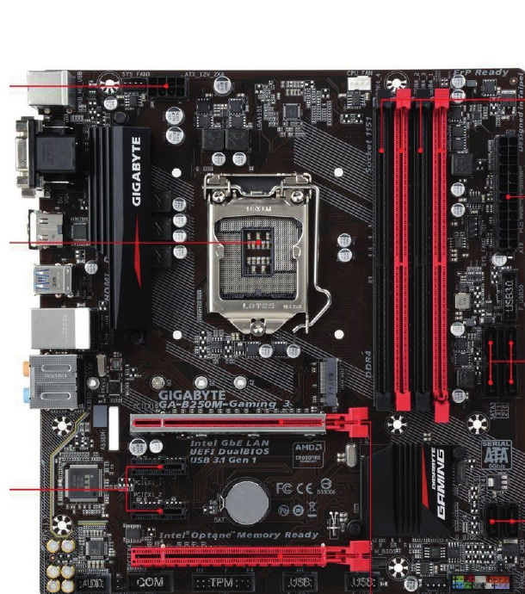
01 CPU-socket: ________________________________ | 02 RAM-slots: ________________________________
03 24-pin ATX: ________________________________ | 04 CPU/EPS: ________________________________
05 PCIe x16: ________________________________ | 06 PCIe x1: ________________________________
07 SATA: ________________________________ | 08 Chipset: ________________________________
09 CMOS-batterij: ________________________________ | 10 Fanheader: ________________________________
11 Interne USB: ________________________________ | 12 Frontpanel: ________________________________

